编号 004
版本 V1.0

总体设计说明书

项目名称 ：小型超市进销存管理系统

项目负责人 王钊

编写 王焕然
校对
审核

单位:070622班第7小组

2009年12月20日
目录
1引言 1
1.1编写目的 1
1.2背景 1
1.3定义 1
1.4参考资料 1
2总体设计 1
2.1需求规定 1
2.1.1系统功能 1
2.1.2系统性能 2
2.1.3输入、输出需求 2
2.2运行环境 3
2.2.1硬件平台 3
2.2.2软件环境 3
2.3基本设计概念和处理流程 3
2.3.1系统设计思想 3
2.3.2拓扑结构和计算模式 5
2.3.3系统管理流程 5
2.4结构 6
2.4.1系统总体结构 6
2.4.2系统界面 7
2.4.3系统功能分析 8
2.4.3系统操作人员及其权限 8
2.5功能需求与程序的关系 8
2.6人工处理过程 9
2.7尚未问决的问题 9
3接口设计 10
3.1用户接口 10
3.2外部接口 10
3.3内部接口 10
4运行设计 12
4.1运行模块组合 12
4.2运行控制 12
4.3运行时间 12
5系统数据结构设计 13
5.1逻辑结构设计要点 13
5.2物理结构设计要点 17
5.3数据结构与程序的关系 17
6系统出错处理设计 17
6.1出错信息 17
6.2补救措施 17
6.3系统维护设计 17

1引言

1.1编写目的
本文档的目的是阐述客户关系管理系统的总体设计，全面充实客户关系管理系统在前一阶段中的设计构想，主要内容包括系统的平台设计、基本处理流程、系统的组织结构、模块划分和功能分配等，为系统的详细设计以及今后的编码测试工作提供基础。本文档的预期读者为系统设计人员、软件开发人员以及项目评审人员。

1.2背景
- 待开发的软件系统的名称：客户关系管理系统
- 项目的任务提出者：XX企业
- 项目开发者：哈尔滨工程大学软件工程专业20122012班第3小组

1.3定义
在概要设计说明书中涉及到的专门术语有：总体设计、接口设计、运行设计、系统数据结构设计、系统出错处理设计，具体的概念与含义在文档中将会解释。

1.4参考资料
- 《客户关系管理系统需求规格说明书》
- 《软件设计文档国家标准──概要设计说明书（GB856T──88）》
- 《系统设计与分析》 哈尔滨工程大学 邢薇主编

2总体设计

2.1需求规定

2.1.1系统功能
- 建立对企业中所面向的客户提供全面管理的信息系统，建立一个集成的信息平台和合信息系统，完成企业内部各项业务流程的信息化处理。
- 对合约公司、普通客例、会员信息以及员工信息提供全面管理。
- 对客户消费金额，消费记录，报表提供管理。
- 对客例关怀，发送短信以及优惠活动进行全面管理。
- 对营业收入、销售利润、工资结算、收款付款提供全面管理。
- 对各部门间进行合理的用户权限分配，只能根据权限进行相应的数据操作。

2.1.2系统性能
- 正确性：系统正常运转期间不允许出现故障和错误，不允许丢失客户信息。
- 健壮性：容纳5个以上客户端同时访问。
- 可靠性：服务器意外断电有一定缓冲时间以进行数据库备份。
- 时效性：系统处理效率要比手工提高50%，反应时间最慢不能低于3秒。
- 易用性：一般职工通过简单培训就可以使用系统，界面友好，操作简便。
- 清晰性：业务流程明确，各部门职能划分明确。
- 安全性：具有防病毒和黑客攻击能力，非法用户不能使用系统，不能查阅系统信息。
- 保密性：用户信息保密，操作权限明确，各级使用者只能看到允许查看的系统信息。
- 交互性：系统界面设计友好，操作方便灵活，并且具有联机提示和帮助学习功能。
- 可扩展性：可在当前需求基础之上进行功能上的扩展。
- 兼容性：可运行在大多数主流的硬件环境中。
- 可移植性：可运行在大多数主流的操作平台上。

2.1.3输入、输出需求
输入：系统的全部数据输入和运行参数的输入均要求采用填空格式的键盘输入，在所有应提示信息处，系统应能给出下拉式的提示并能可由用户根据需要进行选择。同时要有足够的信息提示与校验用户所输入值的有效性与合法性。
输出：系统的运行结果均应能通过屏幕进行输出，并要求能将输出的信息灵活地进行屏幕转换，以提高信息的可读性与操作的灵活性。报表打印格式现行人工管理业务中报表格式进行打印输出，个别报表将利用计算机报表软件重新设计报表输出格式。

2.2运行环境

2.2.1硬件平台
需求名称 | 详细要求
服务器 | 操作系统版本Windows Server 2005 内存>=2G CPU主频2.4>=GHz
客户端 | 操作系统版本Windows Xp以上 内存>=512M CPU主频>=1.6GHz
打印机 | 激光打印机两台
激光条形码扫描器 | 读取准确率，读取速度符合国家标准规定

2.2.2软件环境
需求名称 | 详细要求
操作系统 | Windows XP/Vista
运行环境 | Sun Java JRE1.6 For Win
数据库 | Microsoft SQL Server 2005
JSP服务器 | Apache Tomcat 6.0
浏览器 | IE 6.0以上
显示器分辨率 | 最佳效果1024×768像素

2.3基本设计概念和处理流程

2.3.1系统设计思想
客户关系管理系统的基本设计思想是把整个系统按照实现模块进行分解，采用J2EE架构，SQL Server2005数据库，从系统的升级和维护方面考虑，采用Struts2+Spring+Hibernate三种开源框架开发，从而使系统分层清晰，便于维护，系统的分层结构图如图2-1所示。
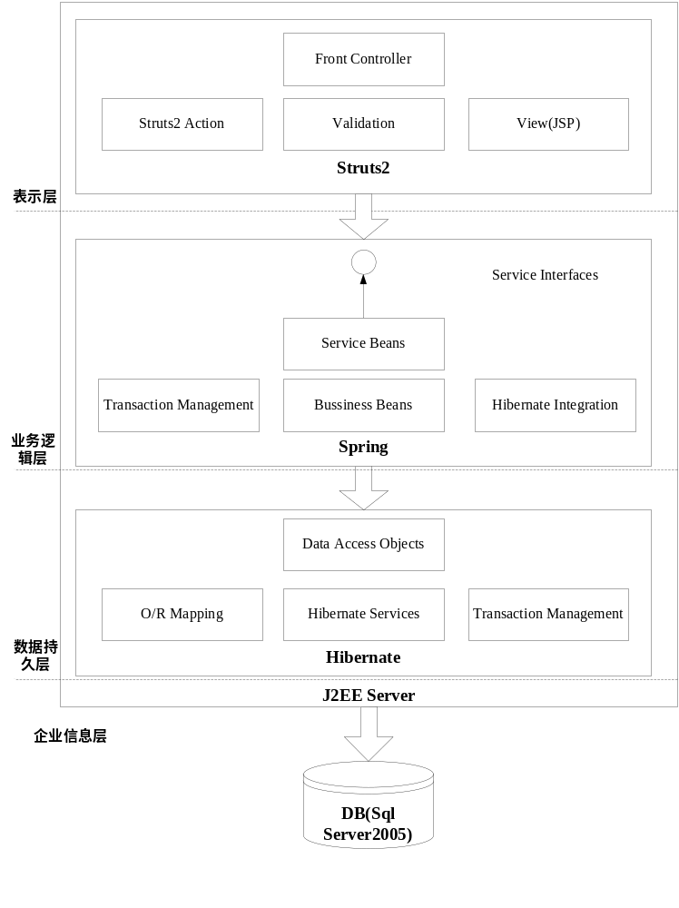
图2-1 系统分层结构图

从图2-1可以看出，客户关系管理系统采用J2EE平台开发，其表示层由Struts2框架实现，业务逻辑层由Spring框架实现，数据持久层由Hibernate框架实现，企业信息层在本系统内主要指数据系统，该系统采用SQL Server 2005数据库存储和管理系统的数据。

2.3.2拓扑结构和计算模式
客户关系管理系统按照应用需要设置五个节点，分别为销售节点、财务账单节点、经理办公室节点、系统管理节点和数据库服务器及WEB服务器节点，客户关系管理系统的拓扑结构采用星型结构，拓扑结构图如图2-2所示。客户关系管理系统的计算模式采用B/S模式。

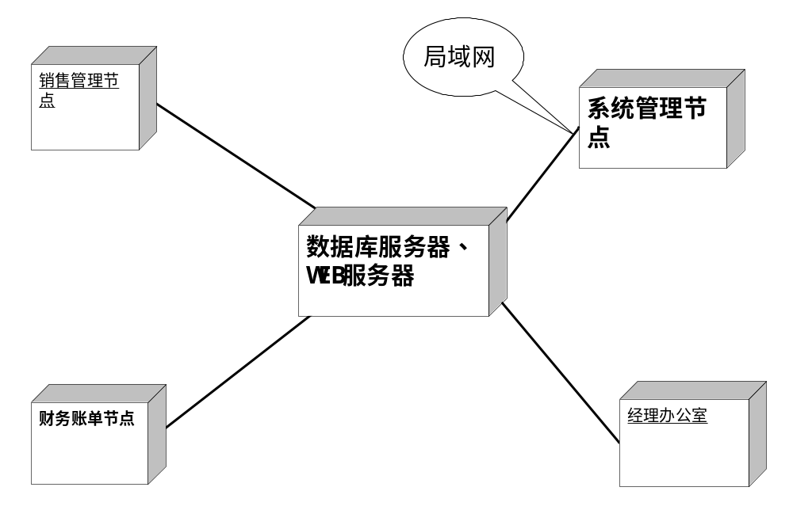

图2-2 拓扑结构图

2.3.3系统处理流程
多余企业来说是以客例以及合约公司为依据进行各项相关流程管理的，例如：图2-3展示了系统的整个流程。

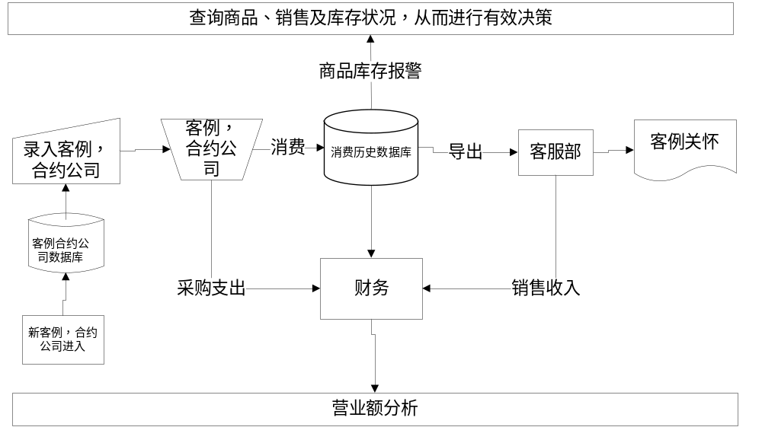
图2-3 系统处理流程图

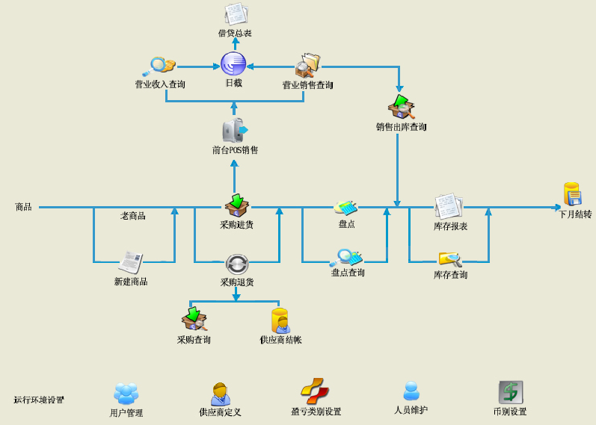

2.4结构

2.4.1系统总体结构
通过对客户关系管理系统的需求分析，可将系统划分为6个子模块，分别为会员管理、客例信息管理、消费报表管理、合约公司管理、客例关怀信息、权限管理。系统功能结构图如图2-3所示。
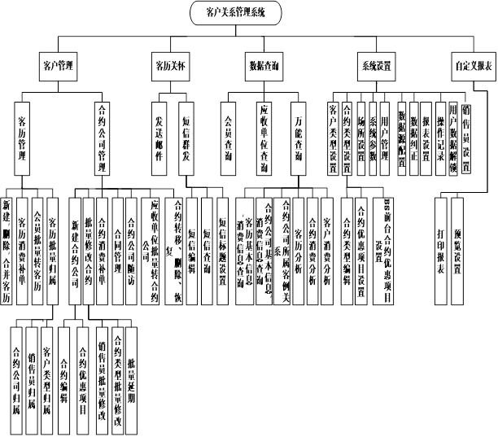

图2-4 系统功能结构图

2.4.2系统界面
系统的登录界面如下图所示，用户输入正确的用户名和密码后进入主界面。
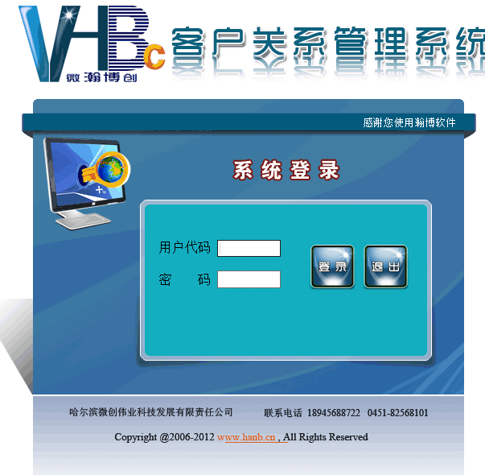
图2-5 登录界面
用户登陆系统后进入主页，采用上左右布局，菜单以及其子菜单如下图所示。系统根据登陆用户的角色显示其具有权限的相应菜单。
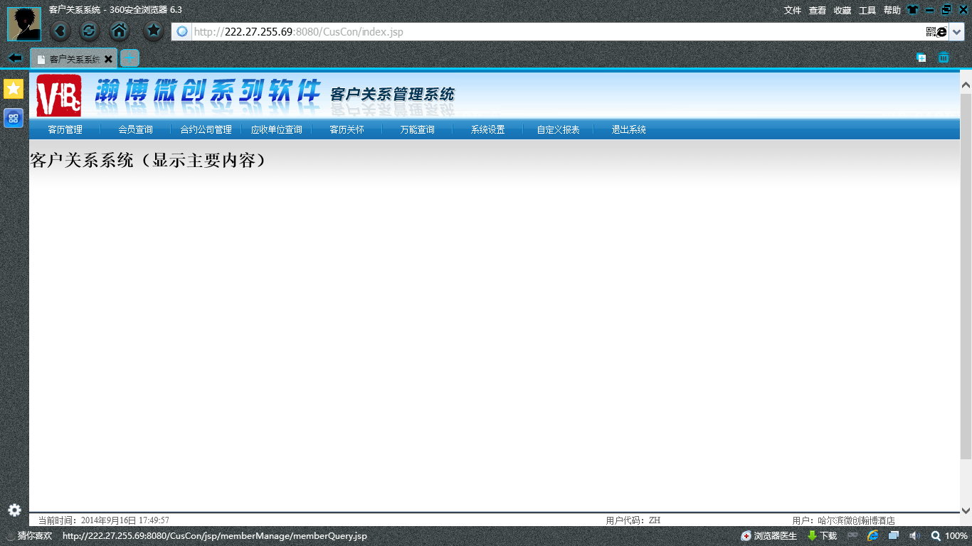
图2-6 系统主界面

2.4.3系统功能分析
- 客户管理：客户管理是指对企业的普通客例以及合约公司信息的综合管理，它包括：客例管理以及合约公司管理。
- 客例关怀：客例关怀主要是对一些满足某种条件的客户定期发送信息问候，以及优惠福利信息。它主要包括发送邮件和短信群发。
- 数据查询：数据查询是指对于用户信息、会员信息、消费记录信息、以及财务报表的数据查询。它主要包括：会员查询、应收单位查询、万能查询。
- 系统设置：主要是对于员工配置，用户管理信息、系统权限等参数进行设置。它包括：客户类型设置、合约类型设置、场所设置、系统参数、用户管理、数据源配置、数据纠正、报表设置、操作记录、权限设置。
- 自定义报表：自定义报表是指是指对客例以及合约公司消费历史的记录。包括：打印报表、预览设置。

2.4.3系统操作人员及其权限
该企业设总经理，总经理下设前台服务人员若干名，采购人员若干名以及客服人员若干名。另设有系统管理员，但系统管理员不属与企业组织机构人员结构体系中，应该由公司内某权益无关人或高级管理人员担任。
当用户登录时，系统根据登陆用户角色不同显示不同的菜单选项，对应于该用户拥有的相应的权限。用户角色与权限的关系如下：
- 系统管理员：拥有所有权限。
- 经理：经营收益录入、订单审核、采购进货查询、营业销售查询、营业收入查询
- 前台服务人员：新建客例、会员转客例、订单查询。
- 财务人员：账单查询。
- 库管人员：入库管理、出库管理、库存查询、库存报警信息、库存盘点、报损报溢。

2.5功能需求与程序的关系
本条用一张如下的矩阵图说明各项功能需求的实现同各块程序的分配关系：

部门  业务名称 | 市场营销部 | 财务部 | 客户服务部 | 总经理办公室
新建、删除、合并客历 | ★ | √ | √
会员批量转客历 | ★ |  | √
合约公司归属 | ★ |  | √
销售员归属 | ★ |  | √
客户类型归属 | ★ |  | √
新建、修改、删除合约公司 | ★ | √ | √
合同管理 | ★ |  | √
销售员批量修改 | ★ |  | √ | √
合约类型批量修改 | ★ |  | √ | √
批量延期 | ★ |  | √ | √
应收单位批量转合约公司 | ★ |  | √ | √
客历消费补单 |  | ★ | √
合约消费补单 |  | ★ | √ | √
合约公司随访 |  |  | ★ | √
短信编辑 |  |  | ★ | √

2.6人工处理过程
- 当顾客输入个人信息后，需要人工指派服务员。
- 当会员转客例时需要人工进行选择。
- 但客服部进行客例关怀时，需要人工选择发送对象，编辑发送内容，选择发送时间。

2.7尚未问决的问题
在输入客户信息比如手机号码时，无法号码是否有效。

3接口设计

3.1用户接口
用户通过浏览器打开客户关系管理系统的首页后，必须输入正确的用户名和密码才能登陆到系统的主界面，以进行后续的操作。

3.2外部接口
- 系统提供了与打印机、读卡器之间的接口。
- 系统提供了与Excel之间的接口。

3.3内部接口
客例管理子模块中专用应用层和通用应用层几个子模块之间的接口描述见下图：

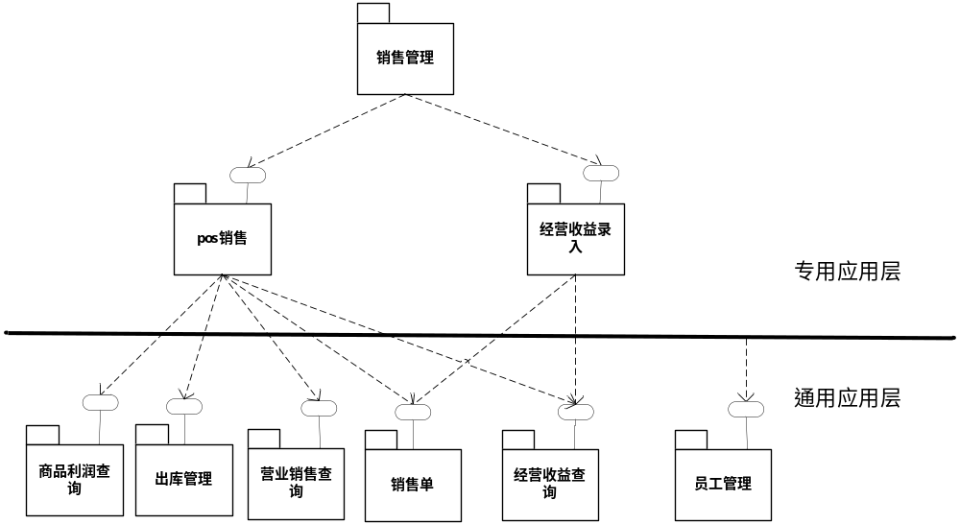

图3-1销售管理子模块接口图

采购管理子模块中专用应用层和通用应用层几个子模块之间的接口描述见下图：
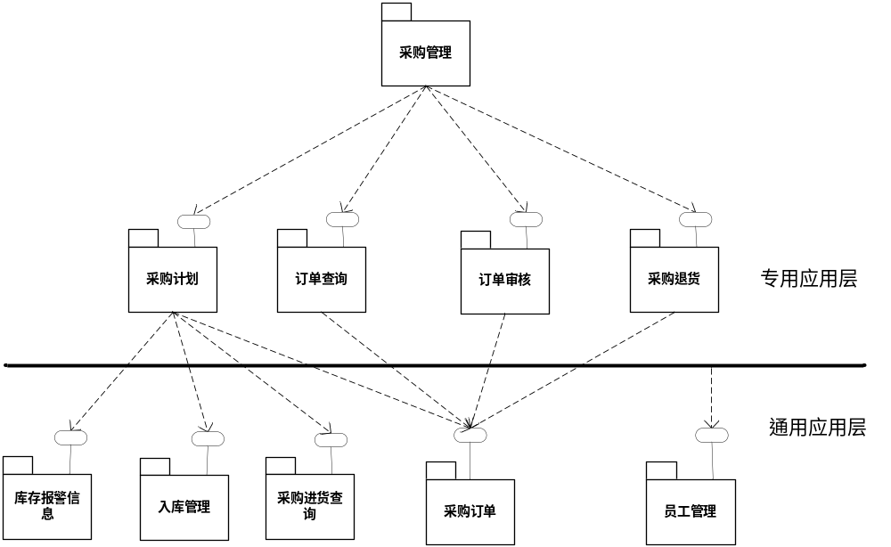图3-2采购管理子模块接口图
库存管理子模块中专用应用层和通用应用层几个子模块之间的接口描述见下图：
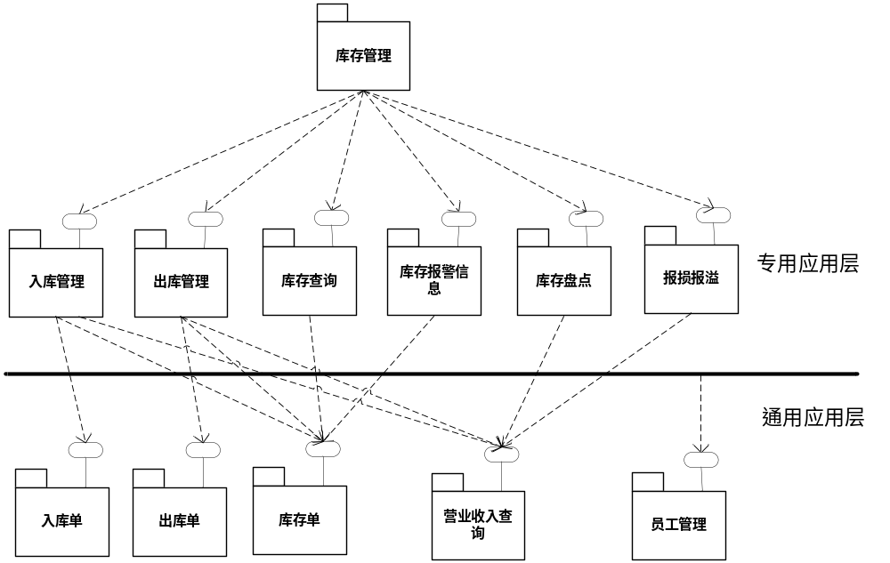
图3-3库存管理子模块接口图
基础信息管理子模块中专用应用层和通用应用层几个子模块之间的接口描述见下图：

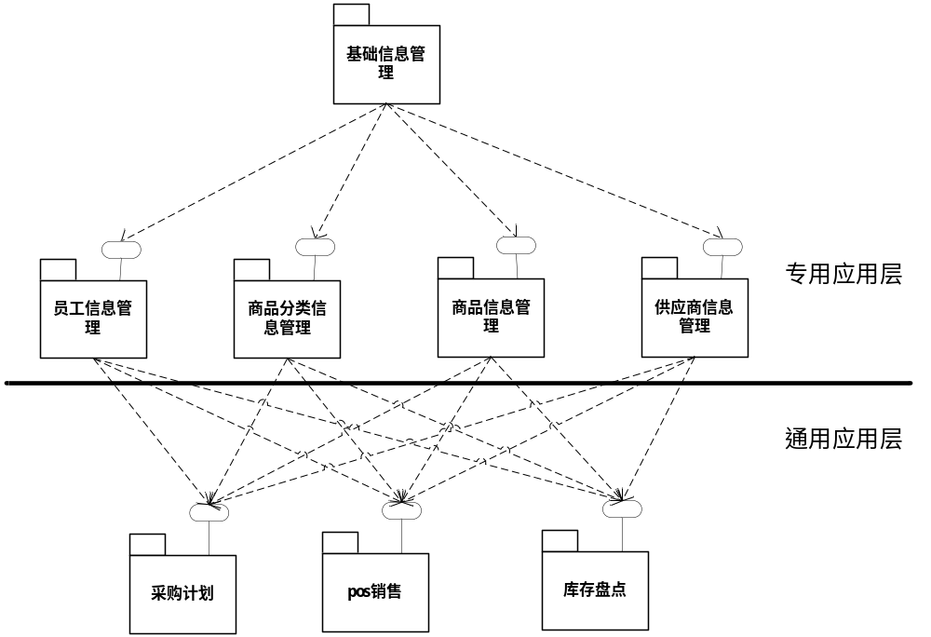图3-4基础信息管理子模块接口图

4运行设计

4.1运行模块组合
系统分为客户管理、财务管理、客例关怀、数据查询、系统设置、自定义报表，对于不同层次的管理者对应的权限不同。

4.2运行控制
说明每一种外界的运行控制的方式方法和操作步骤。

4.3运行时间
说明每种运行模块组合将占用各种资源的时间。

5系统数据结构设计

5.1逻辑结构设计要点

表名 | t_a_OutStockType |  | 表说明 | 出库类型
列名 | 主键 | 类型 | 字节数 | 长度 | 小数位数 | 允许为空
OutStockType_ID | √ | int | 4 | 10 | 0
Type |  | varchar | 20 | 20 | 0 | √

表名 | t_a_Unit |  | 表说明 | 计量单位
列名 | 主键 | 类型 | 字节数 | 长度 | 小数位数 | 允许为空
Unit_ID | √ | int | 4 | 10 | 0
Name |  | varchar | 100 | 100 | 0 | √
Mnemonic |  | varchar | 50 | 50 | 0 | √

表名 | t_a_Category |  | 表说明 | 商品分类
列名 | 主键 | 类型 | 字节数 | 长度 | 小数位数 | 允许为空
Category_ID | √ | int | 4 | 10 | 0
Category_num |  | varchar | 20 | 20 | 0 | √
FirstCategory |  | varchar | 50 | 50 | 0 | √
SecondCategory |  | varchar | 50 | 50 | 0 | √
ThirdCategory |  | varchar | 50 | 50 | 0 | √
Mnemonic |  | varchar | 50 | 50 | 0 | √

表名 | t_b_Product |  | 表说明 | 商品表
列名 | 主键 | 类型 | 字节数 | 长度 | 小数位数 | 允许为空
Product_ID | √ | int | 4 | 10 | 0
Category_ID |  | int | 4 | 10 | 0
Unit_ID |  | int | 4 | 10 | 0
Product_num |  | varchar | 20 | 20 | 0
Name |  | varchar | 100 | 100 | 0 | √
Specification |  | varchar | 20 | 20 | 0 | √
Barcode |  | varchar | 30 | 30 | 0 | √
BuyPrice |  | money | 8 | 19 | 4 | √
SellPrice |  | money | 8 | 19 | 4 | √
LowLimit |  | int | 4 | 10 | 0 | √
HighLimit |  | int | 4 | 10 | 0 | √
Remark |  | varchar | 200 | 200 | 0 | √

表名 | t_b_Supplier |  | 表说明 | 供应商表
列名 | 主键 | 类型 | 字节数 | 长度 | 小数位数 | 允许为空
Supplier_ID | √ | int | 4 | 10 | 0
Supplier_num |  | varchar | 20 | 20 | 0
Name |  | varchar | 100 | 100 | 0 | √
Mnemonic |  | varchar | 50 | 50 | 0 | √
Address |  | varchar | 100 | 100 | 0 | √
PostalCode |  | varchar | 6 | 6 | 0 | √
ConstactPerson |  | varchar | 10 | 10 | 0 | √
Phone |  | varchar | 15 | 15 | 0 | √
Fax |  | varchar | 15 | 15 | 0 | √
Remark |  | varchar | 200 | 200 | 0 | √

表名 | t_d_BuyOrder |  | 表说明 | 采购订单表
列名 | 主键 | 类型 | 字节数 | 长度 | 小数位数 | 允许为空
BuyOrder_ID | √ | int | 4 | 10 | 0
Currrency_ID |  | int | 4 | 10 | 0
User_ID |  | int | 4 | 10 | 0
Supplier_ID |  | int | 4 | 10 | 0
BuyOrder_num |  | varchar | 20 | 20 | 0
InputDate |  | datetime | 8 | 23 | 3 | √
Status |  | bit | 1 | 1 | 0 | √

表名 | t_d_BuyOrderDetail |  | 表说明 | 采购订单明细表
列名 | 主键 | 类型 | 字节数 | 长度 | 小数位数 | 允许为空
BuyOrder_ID |  | int | 4 | 10 | 0
Product_ID |  | int | 4 | 10 | 0
BuyOrderDetail_ID | √ | int | 4 | 10 | 0 | √
Quantity |  | int | 4 | 10 | 0 | √
Price |  | money | 8 | 19 | 4 | √

表名 | t_d_InStock |  | 表说明 | 入库表
列名 | 主键 | 类型 | 字节数 | 长度 | 小数位数 | 允许为空
InStock_ID | √ | int | 4 | 10 | 0
InStockType_ID |  | int | 4 | 10 | 0 | √
InStock_num |  | varchar | 20 | 20 | 0 | √
InStockDate |  | datetime | 8 | 23 | 3 | √
Remark |  | varchar | 200 | 200 | 0 | √

表名 | t_d_InStockDetail |  | 表说明 | 入库明细表
列名 | 主键 | 类型 | 字节数 | 长度 | 小数位数 | 允许为空
Product_ID |  | int | 4 | 10 | 0
InStock_ID |  | int | 4 | 10 | 0
InStockDetail_ID | √ | char | 10 | 10 | 0 | √
Quantity |  | int | 4 | 10 | 0 | √

表名 | t_d_ OutStock |  | 表说明 | 出库表
列名 | 主键 | 类型 | 字节数 | 长度 | 小数位数 | 允许为空
OutStock_ID | √ | int | 4 | 10 | 0
InStockType_ID |  | int | 4 | 10 | 0 | √
OutStock_num |  | char | 10 | 10 | 0 | √
OutStockDate |  | datetime | 8 | 23 | 3 | √
Remark |  | varchar | 200 | 200 | 0 | √

表名 | t_d_SaleDetail |  | 表说明 | 销售明细表
列名 | 主键 | 类型 | 字节数 | 长度 | 小数位数 | 允许为空
Product_ID |  | int | 4 | 10 | 0
Sale_ID |  | int | 4 | 10 | 0
SaleDetail_ID | √ | int | 4 | 10 | 0
Quantity |  | int | 4 | 10 | 0 | √
Price |  | money | 8 | 19 | 4 | √
Discount |  | float | 8 | 53 | 0 | √

表名 | t_s_Menu |  | 表说明 | 菜单表
列名 | 主键 | 类型 | 字节数 | 长度 | 小数位数 | 允许为空
Menu_ID | √ | int | 4 | 10 | 0
Name |  | varchar | 100 | 100 | 0 | √
URL |  | varchar | 100 | 100 | 0 | √
Parent |  | int | 4 | 10 | 0 | √

表名 | t_s_Role |  | 表说明 | 角色表
列名 | 主键 | 类型 | 字节数 | 长度 | 小数位数 | 允许为空
Role_ID | √ | int | 4 | 10 | 0
Rolename |  | varchar | 20 | 20 | 0 | √

表名 | t_s_RoleMenu |  | 表说明 | 角色-菜单对应表
列名 | 主键 | 类型 | 字节数 | 长度 | 小数位数 | 允许为空
Menu_ID |  | int | 4 | 10 | 0
Role_ID |  | int | 4 | 10 | 0
RoleMenu_ID | √ | int | 4 | 10 | 0

表名 | t_s_User |  | 表说明 | 用户表
列名 | 主键 | 类型 | 字节数 | 长度 | 小数位数 | 允许为空
User_ID | √ | int | 4 | 10 | 0
Role_ID |  | int | 4 | 10 | 0
Username |  | varchar | 16 | 16 | 0
Password |  | varchar | 16 | 16 | 0
Name |  | varchar | 100 | 100 | 0 | √
Flag |  | bit | 1 | 1 | 0 | √

表名 | t_t_StockPile |  | 表说明 | 库存表
列名 | 主键 | 类型 | 字节数 | 长度 | 小数位数 | 允许为空
StockPile_ID | √ | int | 4 | 10 | 0
Product_ID |  | int | 4 | 10 | 0
FirstEnterDate |  | datetime | 8 | 23 | 3 | √
LastLeaveDate |  | datetime | 8 | 23 | 3 | √
Quantity |  | int | 4 | 10 | 0 | √
Price |  | money | 8 | 19 | 4 | √

表名 | t_a_ Currrency |  | 表说明 | 交易币别
列名 | 主键 | 类型 | 字节数 | 长度 | 小数位数 | 允许为空
Currrency_ID | √ | int | 4 | 10 | 0
Name |  | varchar | 100 | 100 | 0 | √
Exchange |  | float | 8 | 53 | 0 | √

表名 | t_d_Sale |  | 表说明 | 销售表
列名 | 主键 | 类型 | 字节数 | 长度 | 小数位数 | 允许为空
Sale_ID | √ | int | 4 | 10 | 0
User_ID |  | int | 4 | 10 | 0
Currrency_ID |  | int | 4 | 10 | 0
Sale_num |  | varchar | 20 | 20 | 0 | √
SaleDate |  | datetime | 8 | 23 | 3 | √
Status |  | bit | 1 | 1 | 0 | √

表名 | t_d_ OutStockDetail |  | 表说明 | 出库明细表
列名 | 主键 | 类型 | 字节数 | 长度 | 小数位数 | 允许为空
Product_ID |  | int | 4 | 10 | 0
OutStock_ID |  | int | 4 | 10 | 0
OutStockDetail_ID | √ | char | 10 | 10 | 0
Quantity |  | int | 4 | 10 | 0 | √

5.2物理结构设计要点
给出本系统内所使用的每个数据结构中的每个数据项的存储要求，访问方法、存取单位、存取的物理关系（索引、设备、存储区域）、设计考虑和保密条件。

5.3数据结构与程序的关系
说明各个数据结构与访问这些数据结构的形式:

6系统出错处理设计

6.1出错信息
用一览表的方式说朗每种可能的出错或故障情况出现时，系统输出信息的形式、含意及处理方法。
出错情况 | 提示信息 | 解决办法
必须填写项为空 | **不能为空 | 提示用户将信息补充完全
登陆出错 | 用户名或密码不正确 | 提示用户重新填写用户名、密码
用户已登录 | 该用户已经登录 | 提示信息并返回

6.2补救措施
系统提供了数据库备份的功能，一旦系统出现数据不一致或数据丢失等问题，可以数据库恢复到备份时的状态。

6.3系统维护设计
系统采用MVC框架模式开发，在保持原有程序结构的前提下可以方便地进行维护与升级。

